Kultuuri-, spordi- ja noorsootöökomisjon 2022 aasta aruanne
17.03.2023
Komisjoni liikmed
1. Ivar Unt esimees
2. Ester Karuse aseesimees
3. Tõnu Reinup liige
4. Liilia Rätsep liige
5. Marju Rebane liige
6. Marina Jerjomina liige
7. Kermo Küün liige
2022. aastal toimus kultuuri-, spordi- ja noorsootöökomisjonil 7 koosolekut, millest 5 toimus koos hariduskomisjoniga.
Osalemine komisjoni töös:
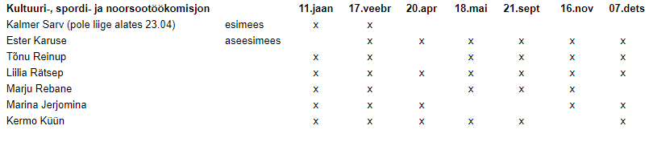
Komisjoni peamised tegevused 2022. aastal: Vallavolikogu õigusaktide eelnõude läbivaatamine, ettepanekute tegemine ja kooskõlastamine.
11. jaanuar 2022
* Valga valla munitsipaalharidusasutuste pedagoogide töötasustamise alused
* Valga valla 2021. aasta III lisaeelarve 2. lugemine ja kinnitamine
* Valga valla 2022. aasta eelarve 1. lugemine
17. veebruar 2022
* Valga valla 2022. aasta eelarve 2. lugemine ja kinnitamine
20. aprill 2022
* Huvitegevuse toetusfondi kasutamise kord
* Kultuuritegevuse ja kogukonna arengu toetamise tingimused ja toetuste eraldamise kord
* Valga valla 2022. aasta lisaeelarve 1. lugemine
18. mai 2022
* Valga valla 2022. aasta lisaeelarve 2. lugemine ja kinnitamine
* Ülevaade Jaanikese motokeskuse arendamise projektist
* Ülevaade Valga põhikooli ujula ehitusest
21. september 2022
* Valga valla eelarvestrateegia 2023−2027
* Tsirguliina Rahvamaja põhimäärus
16. november 2022
* Valga Muuseumi põhimäärus
* Avaliku ürituse korraldamise ja pidamise nõuded
* Valga valla munitsipaalhuvikoolide rahastamisel vanemate makstav õppetasu määr ja selle tasumise kord
* Valga valla 2022. aasta II lisaeelarve 1. lugemine
7. detsember 2022
*Valga valla huvihariduse ja huvitegevuse kava 01.01.2023−31.12.2023
* Valga valla 2022. aasta II lisaeelarve 2. lugemine ja kinnitamine
* Valga Keskraamatukogu põhimäärus
* Loa andmine vallavara võõrandamiseks avaliku enampakkumise teel
Aastal 2023 komisjoni esimehena tahaksin arutada komisjonis kultuurimajade töö ümberkorraldamise ja spordirahade toetuste korrastamise vajalikkust.

Ivar Unt
Kultuuri,- spordi- ja noorsootöökomisjoni esimees

